2016美国游学创新体验训练营
American Cultural & Innovation Exploration Bootcamp
俗语曰:“读万卷书，行万里路”。想了解如何在人生游学途中增长见识，学以致用? 如何在美式环境下学习“团队合作”和“领导能力”? 如何能体验到美式课堂学习方法并能了解社交文化？北美中国理事会携手中美教育专家和在美学生领袖们，为学生家长和孩子们量身打造创新游学体验夏令营，旨在帮助学生近距离体验接触、了解美国文化、感受创新教育，在娱乐体验中收获学习！我们夏令营的特色，是为帮助广大中国学生和家长亲自观察美国社会，零距离与美国企业、学校、课堂、家庭互动交流，从而起到培养和提高学生个人学习兴趣、爱好和能力。美丽而浪漫的翡翠之城西雅图欢迎你们！
7天美国语言文化课程
方案一：7月25日－7月31日 方案二：8月1日－ 8月7日
标准收费：¥16600（含全程食宿交通、课程费用、旅游保险费用、接送机费用，不含机票、签证费用）

2周美国语言文化课程＋景点旅游套餐
方案一：7月25日－8月7日 方案二：8月1日－ 8月14日
标准收费：¥28800（含全程食宿交通、课程费用、旅游门票、旅游保险费用、接送机费用,不含机票、签证费用）

招生年龄：12-18 岁学生营员 （欢迎家长参与）
联系方式：18301937588 毛老师 13853351588 李老师

营员报名表
姓名  Name |  |  |  |  |  | 性别  Sex |  |  | 出生日期  Date of Birth
学校名称  School |  |  |  |  |  | 学校年级  Grade |  |  | 学校网站  Website
身份证  Social ID |  |  |  |  |  |  | 电子邮箱  E-mail
住家电话  Telephone |  |  |  |  |  | 手机  Cell |  |  | QQ/微信  Wechat
护照号码  Passport |  |  |  |  |  | 签发日期  Date of Issue |  |  | 有效期至  Date of Expiry
父母姓名  Parent Name |  |  |  | 微信  Wechat |  | 工 作 单 位  Company |  |  | 手机  Mobile |  | 电子邮箱  Email
父
Father
母
Mother
家庭住址
Home Address
*以下任何行程和内容上的变化主办方有解释权益

2016青少年实验训练夏令营精彩行程
（以“课程＋旅游”套餐为例）

第一天：游览西雅图美景 + 华盛顿大学开营（University of Washington）

华盛顿大学为其美丽樱花与哥德式建筑群而闻名于世，这是一所全方位发展的
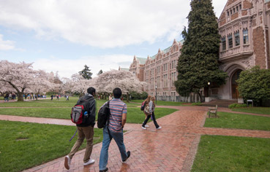
具有前卫科研团队的公立高等学府，其医学护理、计算机科学、建筑设计、法学院、商学院、心理学等都是在美国高校中名列前茅，还多次获得诺贝尔科研奖。营员们签到，团队分组，参观华大，与带教老师和高年级学生辅导员一起分享欢迎见面会。

第二天：波音博物馆之旅 ＋ Pierce College，美国荣誉课程考察

波音公司是全球航天航空领域的龙头老大，起源于兄弟俩车轮滑翔机，并得力于中国工程师助力研发新产品上市起步，跨世纪发展成为领头军。参观退伍的总统一号飞机。

美国荣誉课程项目是一项与美国排名前50-200名顶尖大学共同协作、小班制并连同高中文凭和付学士学位在内2+2衔接课程计划，它以注重自身能力培养，高分低学费为途径从而获得美国认可的两年制选修荣誉课程，在全美七所两年制教育学院内完成，随即将转学至顶尖名校完成学士学位。

第三天：星巴克品尝体验（咖啡工艺）＋ Seattle University, 实战情景英语训练

自1997年星巴克咖啡在派克市场开了第一家咖啡店，而今星巴克已将现代咖啡文化带向全世界。从第一家老店步行10分钟，是星巴克公司最新旗舰体验店，在此我们可以了解咖啡研磨全过程，品尝最纯正最新鲜的咖啡味道，学习一杯咖啡背后的制作工艺和种类。

西雅图大学是建于1891年位于西雅图市中心的私立天主教会大学，学校提供丰富学科学习内容，校外实习机会和各项体育体能锻炼以及比赛机会，学校严格要求学生在德智体全面发展并设立众多奖学金制度，以激励学生在学习上努力奋发有为。

第四天：微软创新科技体验（科技馆）＋ DigiPen Institute，实战科技英语训练

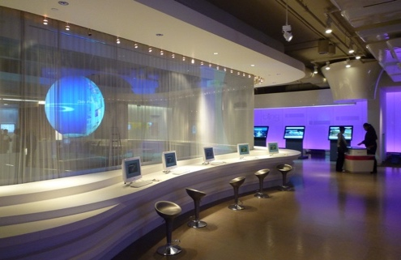
微软公司是年轻人创业的典范榜样，学习与实践举步并进成功案列。比尔盖茨先生创下高科技时代新篇章和新财富，更为解救人类做表率。

高科技电子笔学院是起源于华盛顿州的私立专科大学，专业涉及
所有STEM项目，培养从事网页设计、游戏设计、动漫设计等现代高科技行业专业技术人员，通过全脑系统教育，为全球创意游戏，动画电影直接输送一流的高端人才。

第五天：美国私立西北大学（Northwest University）＋ 公众演讲能力训练
美国西北大学是位于华盛顿州、俄勒冈州和加州区域性私立基督教会大学，学校建于1934年，起始于《圣经》学习，多年教育理念和实践开发，而今在社会领袖、商务精英、市场人才方面成绩斐然，广而聚之。

美国著名的“国际演讲人俱乐部”遍布全球，结合西北大学特色，
采用演讲活动方式，帮助中国学生在愉快实践体验活动中学习：
增强个人演讲的自信（语言表达）；学习应对挑战的经验（思维敏捷）；
培养组织协调的能力（个性锻炼）这无论是学校生活，还是工作经历，与人沟通与合作
都是人生非常重要的能力。

第六天：美国现代图书馆系统（Seattle Centre Library）＋ 美国家庭互动与户外烧烤

在美国每个城市都会有其区域图书馆资讯供本地居民免费使用，他们都非常热爱这些图书馆系统。
西雅图市中心新建的图书馆是现代派的建筑结构，系统健全，每天在此看书、读报、学习、上网的人群络绎不绝。美国的图书馆系统有什么样的特色呢？美国家庭会有什么样的读书习惯呢？

周末与当地美国家庭和华裔家庭户外互动交流、BQQ、娱乐交友，享受大自然（Aiki Beach）。

第七天：美国户外野营体验（Miracle Ranch）+ 团队合作与领导力训练

户外野营是美国家庭和学校学习中很受欢迎的一种休闲方式。大家在一起活动和玩游戏过程中，
使家庭成员更凝聚、学生之间更融洽。通过户外野营同学们更能开阔眼界、培养团队合作精神。

第八天：关注环保，参观华盛顿州立大学科研实验室（Washington State University）

乘车前往华盛顿州斯波坎，这里是华州著名的大学城，有着众多大学科研单位和研发机构。

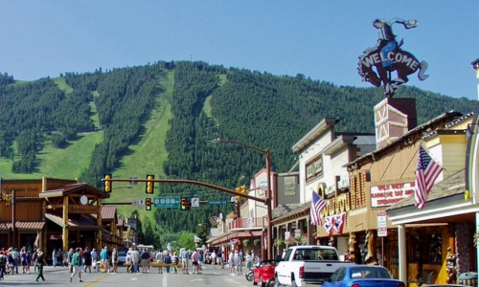
第九天：乘车前往蒙大拿州的波兹曼小镇（Bozeman Town）

从斯波坎出发，直接赶赴离黄石公园最近的波兹曼小镇。小镇群山环抱，美景如画。

第十天：开启美国黄石国家公园探索之旅（Yellowstone National Park）

从波兹曼小镇出发，直接前往黄石国家公园的北门入口，开启探索自然之旅。

第十一天：观赏壮观玛摩热泉和高塔瀑布（Mammoth Hot Springs/Tower Fall）
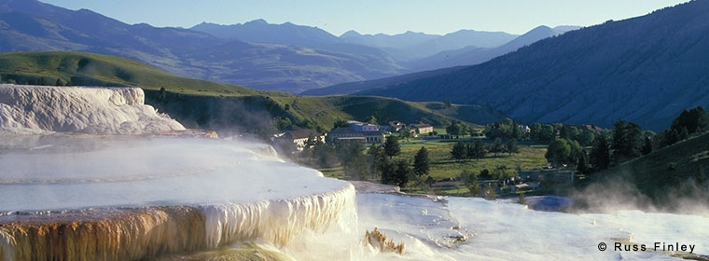
黄石公园“8”字上半环西北部的玛摩热泉是世界上最大的碳酸盐沉积温泉，水温可达77摄氏度，奔流不息的泉水顺着石灰石台阶而下形成七彩的景观。

黄石公园“8”字上半环东北部的高塔瀑布是公园内众多瀑布中最有特色的，瀑布落差132英尺，瀑布顶端高耸入云的岩石附近是黑熊出没频繁的区域。

第十二天：探访大棱镜温泉、黑泉、黄石湖（Grand Prismatic Spring）
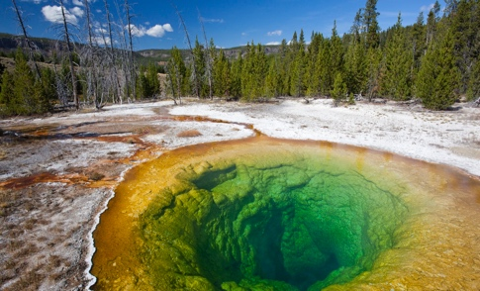
大棱镜温泉是美国内陆最大，世界第三大之温泉，1871年由地质学家发现，以其呈现多彩颜色而被命名，水中富含矿物质，同时菌落在水边生存而致。

黑泉（Black Pool）位于西拇指间隙泉盆地（West Thumb Geyser Basin）北部，泉水呈谈蓝色，以前呈黑色是由于地质结构变化而成，扑面而来的蒸汽则让人温暖。

第十三天：观赏自然走访大提顿国家公园的冰川山峰（Grand Teton National Park）

大提顿国家公园位于怀俄明州西北部中国的冰川山区，其最高峰为海拔4198米，公园内巍峨连绵的雪山，广阔平静的湖水，留恋忘返的野生动物形成美丽风景画

第十四天：回归自然途径冰河瀑布的遗址和德国小镇（Dry Falls / Leavenworth）

从斯波坎出发，参观途径冰河瀑布遗址，前往具有异国风情的德国小镇。
漫步于小镇，到处可见欧式建筑，还有热情而优雅的居民，恍如回家啦！

第十五天：返回家园，实践创新，体验夏令营完美落幕

从西雅图出发，乘国际航班返回家园。

